Часть 2 продолжение.
Обследование звукопроизношения и фонематических процессов
№1 «Исследование строения артикуляционного аппарата»
Цель: выявление особенностей строения артикуляционного аппарата. При обследовании артикуляционного аппарата важно помнить, что правильное произношение звуков во многом определяется сохранностью каждой из частей периферического речевого аппарата: ротовой и носовой полостей, а также глотки и носоглотки. Проверяя строение языка, зубов, губ, неба, челюстей, необходимо выявить, соответствует ли их строение в норме.
Ход выполнения: ребенку предлагается выполнить упражнения для исследования особенностей строения артикуляционного аппарата. При выполнении вышеперечисленных занятий надо обратить внимание на :
- четкость артикуляционных движений; быстроту и плавность их воспроизведения
- умение быстро переключаться с одного артикуляционного уклада на другой.
Инструкция: «Открой и закрой ротик, теперь постарайся удержать широко распластанный язык на нижней губе при этом наблюдай за собой в зеркало, оближи широким языком верхнюю, нижнюю губу, как это сейчас сделаю я, проведи широким распластанным языком по верхней и нижней губам; удержи кончик языка у правого, левого углов рта (2— 3 сек.); а теперь давай пощелкаем языком, как лошадка (3—5 раз); теперь вытяни губы вперед «трубочкой», а затем растянуть их в улыбке (2—3 раза); повтори за мной - мы вызываем вибрацию губ, произнося кучерское «тпру».
Надуй щёки.

№2 «Исследование звукопроизношения»
Цель: выявление особенностей звукопроизношения. При обследовании звукопроизношения необходимо выяснить, как ребенок произносит проверяемый звук изолированно, в словах, слогах, предложениях, используя соответствующий дидактический материал.
Подбор материала обследования проводился в соответствии с методиками Ф.Ф.Рау, М.Ф.Фомичевой.
Ход выполнения, методика обследования звукопроизношения проводится в три этапа:
- Произношение изолированно звука.
Определяют уровень неправильного произношения звука. Чтобы выяснить, может ли ребенок правильно произнести изолированный звук, логопед просит малыша повторять этот звук за собой. Итоговым звеном проведения обследования звукопроизношения является определение группы нарушенных звуков: свистящих: с, з, ц, с', з'; шипящих: ш, ж, ч; сонорных: л, ^{л} Р’ Р j> заднеязычных: к, г, х, к', г', х';28 звонких: в, б, и др.; мягких: г', д', н' и др. Я буду называть звуки, а ты постарайся их повторить за мной.
- Произношение звуков в словах
Ребенку предлагается назвать предметы, изображенные на картинках, в названии которых исследуемый звук стоит в разных позициях: в начале, конце, середине слова и в сочетании с согласным. Если у ребенка не получается звук в слове, ему предлагают произнести то же слово отраженно, а также слоги с этим звуком — прямые и обратно.
- Произношение звуков в предложениях
Логопед предлагает ребенку повторить за ним предложения, в которых также встречаются все группы звуков, например: "Бабушка Женя сушила мокрое белье на веревке. Галин черный щенок резвится около дома.

№3 «Исследование фонематических процессов
Цель, необходимо выяснить, как ребенок различает на слух отдельные звука. В первую очередь это относится к звукам, сходным по артикуляции или близким по звучанию. Проверяется различение всех коррелирующих фонем из групп:
- свистящих и шипящих; сонорных
- звонких и глухих (та-да, па-ба, га-ка и т.д.)
- сонорных (ра-ла, ри-ли и т.д.);
- мягких и твердых (са-ся, ла-ля и т.д.).
Основным приемом при этом является повторение вслед за логопедом различных оппозиционных слогов типа са-ша, ша-са, ач-ащ, са-ца, ра-ла, ша- жа и т.д. Если у ребенка нарушено произношение некоторых из оппозиционных звуков, то ему предлагается определить на слух заранее оговоренный слог в ряду слогов и обозначить его каким-либо действием (поднять руку, хлопнуть в ладоши.
Ход выполнения: выявляется способность различать слова, близкие по звучанию: с этой целью ребенку предлагается выбрать нужную картинку или объяснить лексическое значение каждого из парных слов, содержащих смешиваемые звуки жук-сук-лук.

том-дом-ком

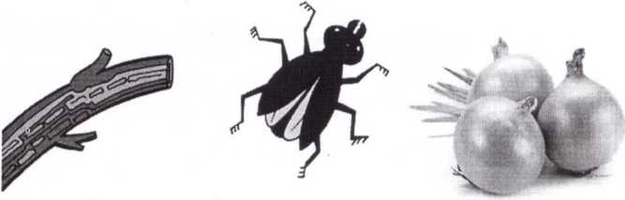Повтори за мной в том же порядке: Том - дом • ком;
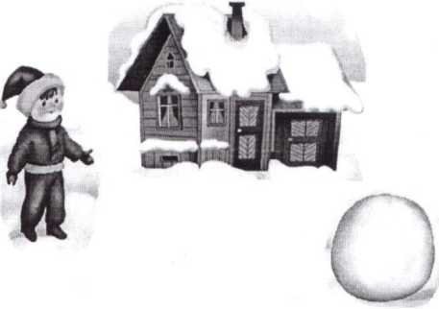

Мишка-миска;
Коза-коса;
День-тень-пень;
Рама-лама

№4 «Исследование слоговой структуры слова
Цель, подбираются слова сложной слоговой структуры с разным количеством и типов слогов. Для выяснения владения слоговой структурой слова основными видами заданий являются следующие:
- повторение вслед за логопедом слов разной структурной сложности (стол, шкаф, бабушка, карандаш, мотоцикл, телевизор, велосипед, аквариум и т.д.)
- самостоятельное называние картинок, специально подобранных логопедом, названия которых имеют сложную слоговую структуру
Смородина Поросенок Стрекоза
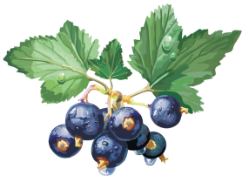

Учительница Ящерица Пирамидка

Повторение предложений, включающих в себя слово сложной слоговой структуры
Библиотекарь выдает книги Водопроводчик чинит трубу
